Қысқа мерзімді сабақ жоспары

Ұзақ мерзімді жоспар тарауы |  | 5.2.7.1. Абайды оқы, таңырқа!
Сабақ: Қазақ әдебиеті |  | Мектеп:
Күні: |  | Мұғалімнің аты-жөні:
Сынып: 6 |  | Қатысқандар: 24 | Қатыспағандар: 0
Сабақтың  Тақырыбы |  | А. Құнанбайұлы. «Жетінші» қара сөзі
Осы сабақ арқылы жүзеге асатын оқу мақсаттары |  | 6.А/И1. Шығарма композициясындағы белгілі бір эпизодтың алатын маңызына негіздеме жасау
Сабақтың мақсаттары |  | Барлық оқушылар орындай алады:  - «Жетінші» қара сөздің мазмұнымен таныса отырып, идеясын анықтайды.  - Қара сөздегі адам болмысына қатысты эпизодты анықтай отырып, тақырыбын табады.  - Қара сөз мазмұнын тұжырымдай отырып, негізгі идеясын өз сөзімен интерпретациялайды.  - Ақынның көздеген мақсаты мен көңіл күйін білдіретін жолдарды тауып жазады.
Оқушылардың көпшілігі орындай алады:
- Берілген қара сөз мазмұнын негізге ала отырып, Абайға мінездеме береді.
Кейбір оқушылар орындай алады:
- «Адамзаттың Абайы, көңілдің сарайы» сөз тіркестерін пайдаланып, Абайдың қара сөздеріне арнап өлең шығарады.
Бағалау критерийлері |  | - Қарасөздегі адамның мінез-құлқы және бітім-болмысына қатысты эпизодтардың маңызына талдау жасайды.
Тілдік мақсаттар |  | Оқушылар орындай алады:  - Әдеби шығарманың композициясын талдай отырып, белгілі – бір эпизодтың маңызын анықтау дағдыларын қалыптастырады.
Пәнге қатысты сөздік қор мен терминдер:
Екі түрлі мінез, тән құмарлығы, жан құмарлығы.
Диалог құруға/шығарма жазуға арналған пайдалы тіркестер:
Жас бала екі түрлі мінезбен туады, ішсем, жесем, бәрін білсем екен.
Талқылауға арналған сұрақтар:
Қара сөз дегеніміз не?
Эпизод дегеніміз не?
Сіз неліктен ... екенін айта аласыз ба?
Неліктен Абай Құнанбайұлы қарасөз жанрын таңдағанын айта аласыз ба?
Ойлау дағдысының деңгейі |  | Қолдану, талдау
Тақырып бойынша алдыңғы білімі |  | Абайдың өмірі, шығармашылығы және өлеңдермен таныс.
Пәнаралық байланыс |  | Қазақ тілі, дүниетану, өзін-өзі тану
Құндылықтарға баулу |  | «Мәңгілік Ел» жалпыұлттық идеясының зайырлы ұлт және жоғары руханият құндылығы бойынша: өмір бойы білім алу, құрмет, ынтымақтастық, ашықтық
Жоспар
Жоспарланған уақыт | Жоспарланған жаттығулар түрлері |  |  | Ресурстар
Сабақтың басы  4 мин | І. Ұйымдастыру кезеңі.  Сәлемдесу  Топқа бөлу: Әр оқушының бір заты алынып, қорап ішіне салынады. Мұғалім заттарды араластырып төрт партаның үстіне ретсіз қояды. Әркім өзінің заты тұрған партаға барып отырады.  ІІ.Үй тапсырмасын сұрау  Алдын ала оқушыларға түрлі түсті қаламдар таратылады.  «Интервью» әдісі бойынша сұралады.  Мұғалім қолында микрофон болады.  Абай Құнанбаев шығармаларынан түйген ойларыңды айтыңдар.  (түрлі-түсті қаламның қызыл түсі бар оқушылардан сұралады.)  Кері байланыс: Мұғалімнің мадақтауы. |  |  |   Түрлі-түсті қалам  
Сабақтың ортасы  32 мин  Саралау  Сабақтың соңы  4 мин | ІІІ. Жаңа тақырып  Абай Құнанбаев «Жетінші» қарасөзі  Мұғалім сөзі.  Қара сөз - көркем әдебиеттің үлкен бір саласы, сөз ырғағы еркін, әдебиеттегі сөз саптау қалпына сәйкес келеді, өлеңдегідей қандай да белгілі өлшемдер сақталмайды. Қара сөзбен жазылған көркем шығармада өмір құбылыстарын, әр түрлі уақиғаларды баяндау тәсілі айрықша болады.  Эпизод (грек. epeіzodіon – қоспа, үстеме) – көркем шығарма сюжетіндегі өз алдына мәні бар, өзара байланысқан оқиғаның бір бөлшегі, көрінісі. Әр эпизод кейіпкердің белгілі уақыт аралығында өткен қимылын, ісін, екі не одан көп кейіпкерлердің арасында болып жатқан құбылыстардың біткен кезеңін көрсетеді. Эпизод сюжеттің негізгі компоненттеріне сәйкес келуі мүмкін, бірақ көбіне сюжет компоненті эпизодта өрістемейді, керісінше, бірнеше эпизод беріледі (оқиға бірнеше Эпизодтан тұруы мүмкін). Эпизод кейіпкер характерін ашып, оқиғаны ширата түседі.  Композиция ( латын тіл «құрастыру», «тәртіпке келтіру» деген мағынаны білдіреді) – шығарманың құрылысы, оның негізгі бөлшектерінің орналасуы, оқиғалардың баяндалу реті. Суретшінің қолында композиция – көркем құрал.  Тапсырма: «Жетінші» қара сөзін оқу.  Топтық жұмыс  І топ: «Уақыт тізбегі» әдісі бойынша қара сөз мәтінінен мінез-құлыққа байланысты эпизодты табады.  ІІ топ: Қара сөз сюжетін 30 сөзбен жеткізу.  ІІІ топ: «Ақылдың 6 қалпағы» әдісі бойынша  Ақ қалпақ – қара сөздің негізгі идеясын 3 сөйлеммен жеткізу;  Қара қалпақ – қандай жағымсыз қасиеттер суреттелген?  Сары қалпақ – қандай жағымды қасиеттер суреттелген?  Қызыл қалпақ – қара сөз идеясын танытатын 2 эпизодты табу;  Жасыл қалпақ – жаман қылықтан құтылудың 5 жолын ұсыну;  Көк қалпақ –қара сөзді 1 мақалмен түйіндеу.  IV топ: «4 сөйлем» әдісі арқылы пікір, дәлел, мысал, қорытынды:  - «Жетінші» қара сөз бойынша 1 тұжырым;  - Тұжырымды мысал бойынша 1 сөйлеммен дәлелдеу;  - Пікірді өмірмен байланыстырып мысал келтіру;  - Тақырып бойынша қорытынды шығару.  Қалыптастырушы бағалау: топтар топтарды «Құнды, қызықты, қажет» әдісі арқылы бағалайды.  Кері байланыс. Топтық жұмысты орындау барысында қандай кедергілер кездесті?  Оқушылар оқу қажеттілігіне сәйкес келетін тапсырмаларды ретімен орындайды.  2-тапсырма (түгел орындайды).Ақынның көздеген мақсаты мен көңіл күйін білдіретін жолдарды тауып дәптерлеріне жазыңдар.  5-тапсырма (көпшілігі орындайды) Берілген қара сөз мазмұнын негізге ала отырып, Абайға мінездеме беріңдер.  7-тапсырма (кейбірі орындайды) «Адамзаттың Абайы, көңілдің сарайы» сөз тіркестерін пайдаланып, Абайдың қара сөздеріне арнап өлең шығару.  «Жасырын стикер» әдісі бойынша әр топтан 1 оқушының жұмысын тыңдау.  Қалыптастырушы бағалау: «Комментарий» әдісі бойынша оқушылар өзара бағалау жүргізеді.  Кері байланыс«Білім қоржыны» әдісі бойынша  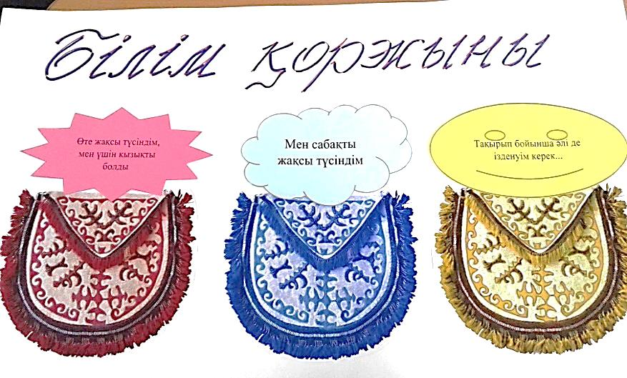  Үйге тапсырма  «Жетінші» қара сөзді мазмұндау  Оқулықтағы 9-тапсырма. «Біз түк білмейміз, біз де білеміз деп надандығымызды білімділікке бермей таласамыз...» деген ойшыл ақын тағылымына сыни хабарлама жазу. |  |  |   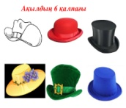  Оқулық  Сабақтан алған әсерлерін стикерге жазып, қоржындарға жабыстырады.

